

Trabajo Practico Nº3

Materia: Sistemas de control.
Tema: Control proporcional mas Integral (PI) de un controlador de temperatura.
Alumno: Ramos Aranibar Javier.
Profesor: Torres Julián.

2014
Introducción:

El presente trabajo práctico estará enfocado al estudio de las respuestas de un sistema, que estará controlado en modo proporcional más integral.

Para ello, en un principio, se aproximara (mediante el software) el sistema a un modelo lineal. El estudio de las variables del modelo lineal se hará en un intervalo cuyo centro será la apertura de la válvula que estará permitiendo la temperatura por donde partirá a controlar el regulador proporcional más integral.

Una vez halladas las variables se aplicara la fórmula del diseño de un controlador, el cual nos dará como resultado Kc (ganancia del controlador) y Ti (tiempo de integración), luego se volcara al software y se estudiara las respuestas del sistema bajo modificaciones del setpoint (SP - valor deseado) con Kc y Ti diferentes, y bajo perturbaciones. También se estudiara la linealidad de la respuesta y el concepto Windup.

El sistema se simulo en un software, llamado Control Station, y consiste en un componente cilíndrico que posee dos entradas en la parte superior, una es la entrada del liquido (Hot Liquid) a la que se pretenderá controlar su temperatura, la otra correspondiente a perturbaciones (Disturbance), una salida que corresponde al fluido con la temperatura deseada (Exit Temp), y una entrada y salida lateral, que inyecta fluido frio (Cooling Flow).

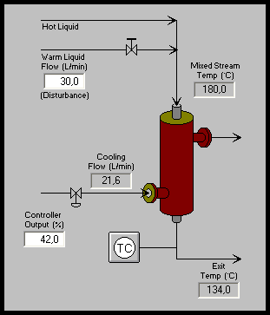
Esquema del proceso, en Control Station.

A partir de estas definiciones podemos decir que cuando la válvula lateral (Controller Output) se gradué, el fluido frio también lo hará en la medida que graduemos. Esto combinado con la entrada del liquido caliente, que estará en contacto (no directo) con el fluido frio, realizaran el acto conocido como intercambio de calor.

Objetivo:

El objetivo del trabajo es ver el comportamiento (específicamente el offset y el tiempo) de mi sistema controlado en modo proporcional más integral, a partir de modificaciones de variables. En resumen el objetivo es ver su efectividad como modo de control.
Desarrollo:

Aproximación:

Lo que se hará en un principio es ver bajo que (%) de apertura de la válvula, nuestra variable controlada (temperatura) alcanzara los 134°c de temperatura deseada (SP).

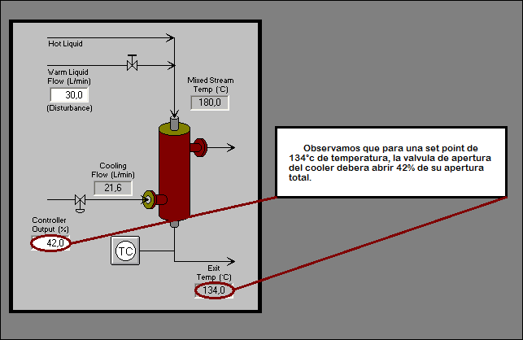

A partir de la salida de mi controlador (42%) podemos establecer nuestro punto de referencia de trabajo. Como nuestro proceso es un sistema no lineal, se buscara un FOPDT (proceso de primer orden más tiempo muerto) a partir del software, y se analizara Kp (ganancia del proceso), τp (tiempo en que el proceso se comporta como sist. lineal) y Өp (tiempo de retardo) por debajo y encima de mi punto de trabajo.
Por lo tanto estudiaremos Kp, τp y Өp entre 37% - 47%. Para ello se deberá proceder con los siguientes pasos:

- Crear un archivo de datos (bloc) a donde se aguardaran las respuestas de mi cambio de SP.
Importante: cambiar la configuración regional y de idioma al formato Ingles (Estados Unidos),
antes de crear el bloc.
- Realizar los cambios de la válvula, de 42 – 47 – 37 – 42.
- Hacer click a navigate – design tools.
- Hacer click a select model – done.
- Step 1 – open a file – ok (abrir el bloc donde está guardado las respuestas).
- Start fitting.

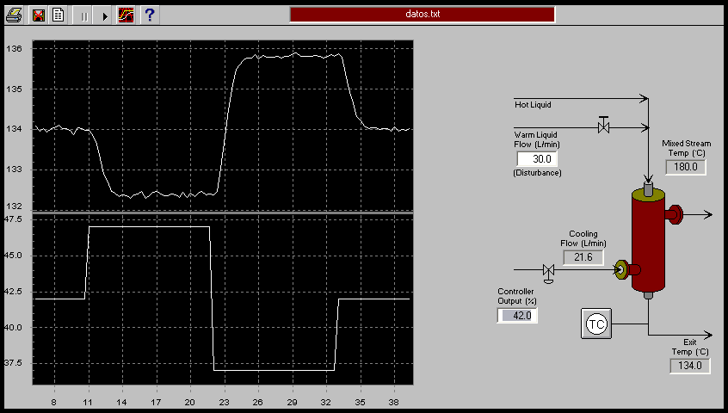

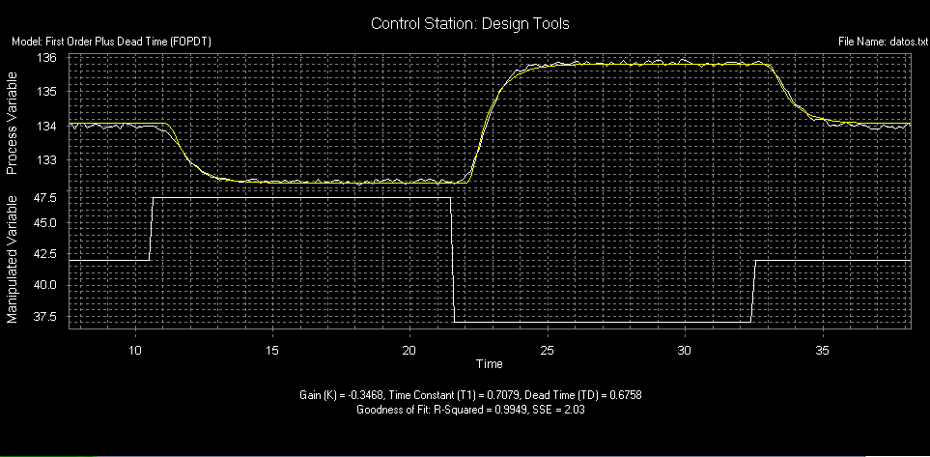

Los resultados que nos arrojo en software es: Kp=0,3468, τp=0,7079 y Өp= 0,6758.
La razón de porque se realiza esto, es que los resultados de estas variables se utilizaran para calcular la ganancia Kc (ganancia del controlador) y Ti (tiempo de integración).

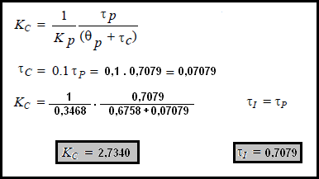
Configuración:

Concluyendo la parte analítica, volcamos nuestro Kc al software (validamos). Para ello debemos configurar una serie de puntos que se centran en el bloque TC : el controlador que se encuentra en “manual mode” debe cambiarse por “PIC” iniciales de Proporcional Integral Derivativo, luego se debe desactivar el modo derivativo, colocándolo en “of”, esto es para que este modo no tengan impacto sobre los valores de ajuste.

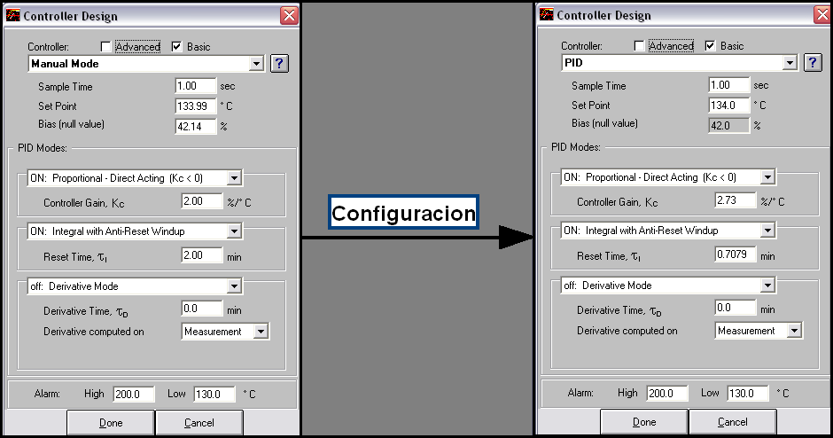

Análisis:

A continuación se hará observaciones de las respuestas del Kc y Ti, hallados, a partir de modificaciones del SP de 134°c a 144°c (que representa la línea roja) y luego devuelta a 134°c.

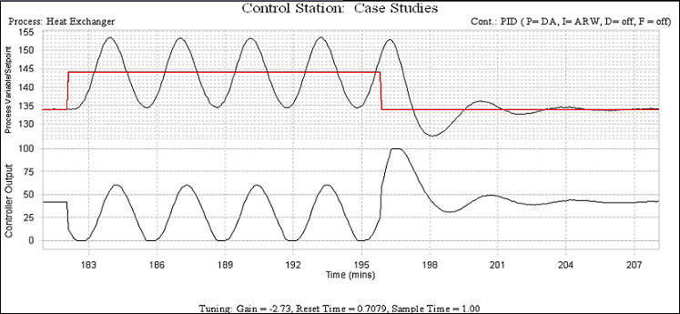
Kc: 2,73 y Ti: 0,7079

Observamos que para estos valores, la respuesta del sistema no es la deseada bajo ningún punto, ya que causaría desgaste en la parte mecánica (válvula de control). Además no se obtiene ningún tipo de mejora del offset (observación de la oscilación en función del tiempo).

Se realizaron varios ensayos, para determinar el Kc y Ti que presentan la mejor respuesta del sistema, a partir de cambios del SP de 134 – 144 – 134, a la cual se llego al siguiente resultado.

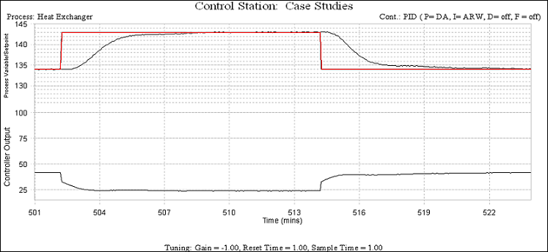
Kc: 1 y Ti: 1

Se observo que para estos valores, la respuesta del sistema no tuvo oscilaciones, y el tiempo de respuesta fue de aprox. 6 seg (tiempo aceptable a comparación con otros valores).

Linealidad del sistema: Ahora analicemos la linealidad de nuestro sistema, a partir de Kc y Ti elegida y cambios de mi SP de 134 – 124 – 134.

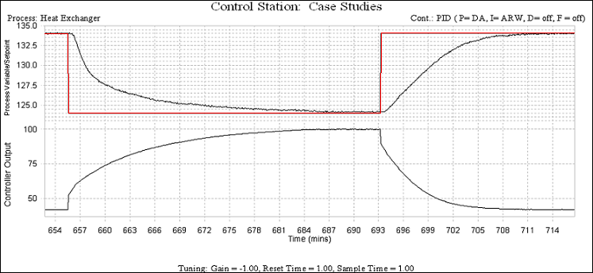

Se observo que el sistema no responde de igual forma tanto de ida (134 – 124, tiempo de respuesta 36 seg.) como de vuelta (124 – 134, tiempo de respuesta 18 seg.), por lo tanto la respuesta del sistema se comporta como no lineal.

Cambios de parámetros: Ahora veamos cómo se comporta el sistema ante cambios de mi SP de 134 – 144 – 134 a partir de Kc y Ti diferentes.
A continuación se explayara el grafico de repuesta, con el siguiente orden de Kc y Ti, para una mejor representación.

- Kc – Ti ------------> Kc=1 Ti=1
- Kc/2 – Ti ---------> Kc=0,5 Ti=1
- 2.Kc – Ti ----------> Kc=2 Ti=1
- Kc – Ti/2----------> Kc=1 Ti=0,5
- Kc – 2.Ti ----------> Kc=1 Ti=2

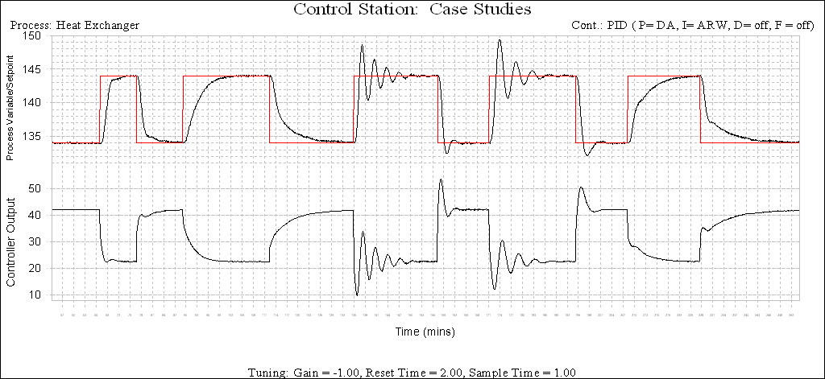

Se observo que para un Ti constante (1) y modificaciones de Kc, el tiempo de respuesta fue de mayor (Kc: 0.5) a menor (Kc: 1), hasta que se extendió (Kc: 2) producto de oscilaciones. Por otro lado para Kc constante (1) y modificaciones de Ti, la respuesta tardo igual pero una con sobrecorreccion (Ti: 0.5) y la otra sin (Ti: 2).

Respuesta ante perturbaciones: Ahora se volverá al mejor Kc y Ti, y se probara el sistema ante perturbaciones de 30 – 40 (L/min) y luego de vuelta a 30.

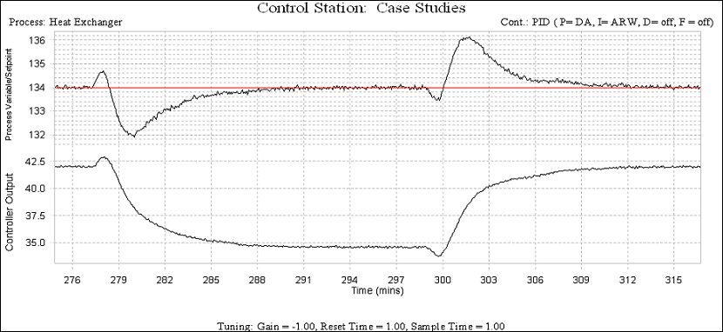

Podemos ver que el sistema (PI) responde de tal forma que transcurrido un tiempo (15 seg. Aprox.) sigue manteniendo mi SP sin complicaciones. Si bien el problema está resuelto el tiempo que utiliza para la corrección no es la adecuada para un proceso.

Anti Windup: Por último veamos que es el Anti-Windup en control PI. Cuando por ejemplo se desea tener más temperatura de la que se puede (SP= 80°c – Temp. máx.: 50°c), la parte integral realiza la corrección sin anticipar que se está trabajando sobre el límite de los parámetros. Es ahí donde entra el concepto de Anti windup, el cual corta la integración cuando se alcanzo el límite máximo de la variable controlada (en este caso temperatura).

Observemos en la simulación como influye el mismo. Para empezar se realizaron configuraciones sobre TC (integral with anti reset windup – integral with windup) y se pidió (SP) un valor de temperatura por sobre la que podía entregar.

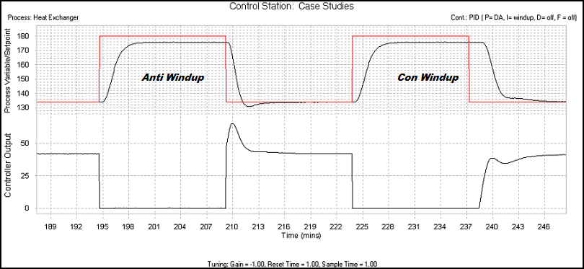

Podemos ver que con windup el error se va acumulando hasta que el SP vuelve a los valores que podría entregar, es ahí donde el error es expulsado en forma de menos apertura de válvula (0%) y por lo tanto un retardo de corrección. Ahora si el sistema es con anti windup vemos que cuando el SP vuelve, la respuesta lo hace con él, ya que la integral fue anulada en su debido momento.

Conclusión:

Para empezar hubo una diferencia sustancial entre este tipo de control con respecto al proporcional. Se observo que el valor deseado ya no dependía del diseño propio del controlador, sino que un usuario podía modificarlo a su necesidad.
Respecto al estudio de los gráficos, se determino que para modificaciones de los parámetros, un menor Ti provocaba oscilaciones, mientras que para un Ti mayor una respuesta cuadrática. Además se vio que la respuesta no es lineal (no es lo mismo ir que volver) y que ante perturbaciones el tiempo que tarda no es bueno a pesar de una buena corrección. Por último se vio el concepto anti windup, el cual es imprescindible para evitar sumar errores innecesarios.

